TRIFFLE ET POMMES D’AMOUR

Pour 12 verrines

600g de compote de pommes | Pour le caramel claire
60cl de crème fouettée en chantilly | 200g de sucre
12 palets bretons | 3 cuil. à soupe d’eau
Pommes | 1 cuil. à soupe de glucose
Bâtonnets en bois | 3 gouttes de colorant rouge(en pharmacie)

1°) Remplissez 12 verrines avec 600g de compote de pommes.

2°) Ajoutez la crème montée en chantilly non sucrée.

3°) Parsemez de palets bretons écrasés et saupoudrez de cannelle en poudre

4°) réservez au frigo jusqu'au moment de servir (pas plus de 2H)

5°) Pour les mini-pommes d’amour, prélevez avec 1 cuillère parisienne 12 billes de chaire de pommes.

6°) Piquez-les au bout d’un bâtonnets et trempez-les dans le caramel claire mélange de sucre glucose, eau et colorant.

7°) Laissez refroidir et réservez jusqu’au moment de servir

SOUPE DE FRAISES EN VERRINES

Pour 10 verrines

500g de fraises | Feuilles de menthe
2 cuillère à soupe de jus de citron | Pain d’épices grillé pour décorer
30g de sucre glace | 10 pailles

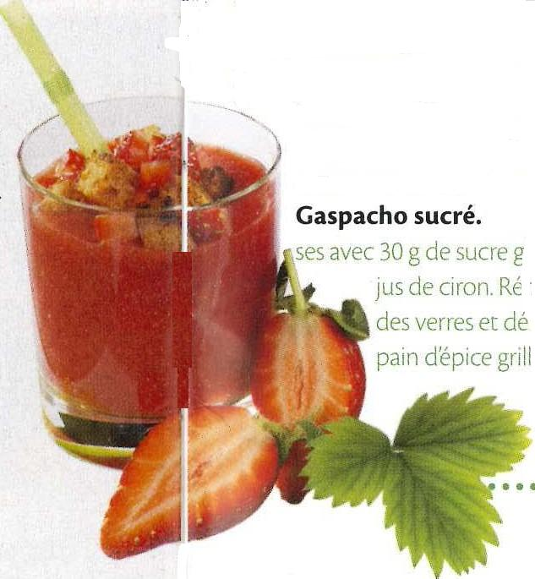1°) Lavez et équeutez les fraises, puis les mixez avec le jus de citron, ajoutez le sucre glace.

2°) Versez dans des verres et parsemez de dés de pain d’épices.

3°) Dévorez avec des feuilles de menthe

